一、重点反映体育教学改革：
在体育教学工作中，我校认真按照《标准》以此全面推进素质教育，学校体育卫生工作目的明确，思路清晰，方法科学，取得了显著成效。促进了学生体质健康发展，激励了学生进行身体锻炼的自觉性，推进了学校体育卫生工作的有序发展，各项指标均列全区前茅。
由于学校领导高度重视，措施得当，我校贯彻实施《学生体质健康标准》中，学生的身体素质和健康水平不断提高，促进了我校素质教育一年一个台阶，受到了各界的好评。
每节体育课应该拿出10分钟专门加强身体素质的课课练的专门性练习。提高学生综合运动能力和综合素质。针对学校实际情况制定出相应的体育课学习和训练计划，在抓好体育课堂教学的同时，积极推进我校大课间操活动及阳光体育活动的开展，确保学生每天一小时的体育活动时间。改革课堂教学，按新课标“目标统领内容”去选择教学内容，摒弃个别老师凭感觉，评兴趣，娱乐自由，放羊式教学。为减少“小胖墩，小眼镜，豆芽菜”等现象大量涌现而努力上好每堂课。以往部分教师对学生体质健康测试的重要性认识不到位，重视不够，学校也要加大宣传力度、监管力度。从学校到任课教师都有待加强。学生自身对体质健康测试的认识也不到位，由于测试成绩没有对学生比较明显的利害关系，致使部分学生测试敷衍了事，应付对待，导致测试结果并不能反映这些学生的真实体质健康水平。测试前做好学生的思想动员工作，与班主任，其他体育教师做好沟通，协调。测试中，做好做细成绩的记录，并让学生明确个人成绩，同时做好特异体质学生的记录。测试后，做好测成的整理，录入，保存。并利用好成绩的分析，做好下一步的教学调整。
二、体育教师配备：
枣庄市第四十中学共有专业体育教师29人，学校将继续招聘优秀专业体育教师满足教学需求。

三、体育经费投入和体育场地设施：
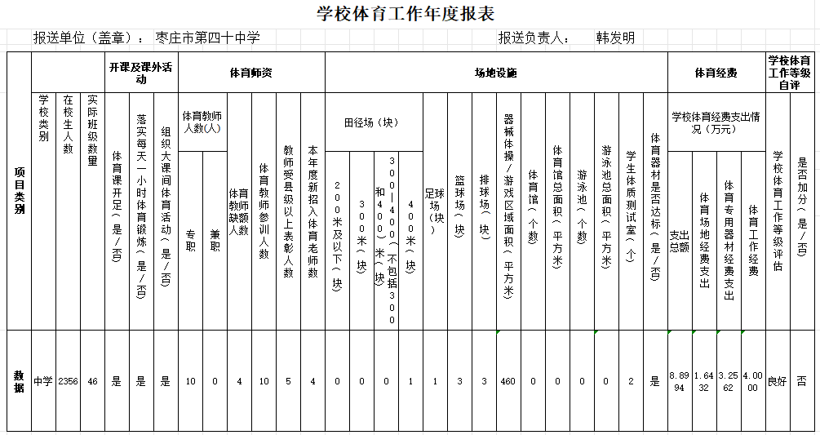

四、学生体质健康测试：
为了贯彻实施《国家学生体质健康标准》，全面落实“健康第一”的指导思想，切实提高我校学生的体质水平。在各级政府和教育主管部门的正确领导下，我校把体育卫生艺术教育工作摆在学校工作的重要位置，认真做好《国家学生体质健康标准》项目测试及测试数据的上报工作，成立了测试工作领导小组，并制订了切实可行的测试工作具体方案，为确保各测试项目数据的准确性，我校进行了集中测试，对全校学生进行了全面测试，下面就测试的数据进行分析如下：测试对象：初一、初二、初三全体学生。测试项目：男、女生身高，体重，肺活量，50米跑，坐位体前屈，立定跳远 ，引体向上（男）／1分钟仰卧起坐（女），1000米跑（男）／800米跑（女）
（一）、领导机构
为了加强实施《国家学生体质健康标准》工作的指导与调控，学校专门成立了体育工作领导小组。陆繁伟校长为组长，张敏校长为副组长，学生发展中心主任、体育教师为成员，负责调配《国家学生体质健康标准》在我校实施过程中所需的人力、经费和物资，研究有关事项，并及时解决工作中随时事宜，协调各项工作的高效运转。
（二）、实施方案
1、开足开好体育课程。各校认真贯彻落实《学校体育工作条例》和《中小学体育与健康课程标准》，开齐开好体育课时，认真制定教学计划、备课和研究教学方法，努力实现体育与健康教学的整体目标。
2、开展一小时体育课外活动。学校每学期认真制订阳光体育活动计划，对体育课外活动进行总体安排，体育场地器材管理员合理规划活动场地、提前调配和准备器材，班主任和指导教师加强跟班管理和指导，体育课外活动内容丰富、指导到位、安全有序、规范高效，从时间、质量上确实保证了学生每天不少于1小时的体育锻炼。
3、开展大课间体育活动。确定多种活动内容和组织方式（学校每天上午安排30分钟大课间体育活动）。
4、建立学生阳光体育运动冬季长跑实施方案。
5、建立普及“四球”、“两操”实施方案。
6、学校开展了班级之间的各类体育比赛，如运动会、拔河比赛，跳绳、踢毽子比赛，为广大学生提供了展示青春风采的舞台。运动竞赛的组织，开创了人人有特长项目、班班有体育活动的局面。
（三）、合理配师资，规范设施管理。
1、师资配备：我校现有体育专职教师，基本达到了《国家学校体育卫生条件试行基本标准》的体育教师配备要求。
2、体育教师岗位培训：我校体育教师均按学校规定参加体育专业学习和培训，全体教师都能按规定完成学年继续教育学时和学分。
3、场地与器材：加强对场地与器材的管理，做到专人专管理，合理利用。同时随着办学规模的扩大以及模块选项教学的推行，体育场地和器材需求量不断增加，我校积极筹集资金，合理规划场地设施，购置常用器材，基本满足体育教学、课余训练及运动竞赛的需要。
4、安全工作：(1)我校每学年组织在校学生都进行一次健康体检，学生参检率100﹪;(2)学校建立了校园意外伤害事件的应急管理机制，学校每学期都组织消防，地震逃生演习。学校还与家长沟通，为每名在校生办理意外伤害保险;(3)加强对常见病、传染病防治知识的宣传，加强消毒、通风等工作，将疾病预防和监控放在重要位置。
（四）、建立健全评价与监控机制。
1.建立体育考试制度：我校进行新生入学体质测试，并全面实施《国家学生体质健康标准》达标测试和体育课考核，并计入我校学生档案。
2.学生体质健康达标测试：我校各校严格按照《学生体质健康测试实施细则》要求，每学年组织一次测试和等级评定，并对测试数据进行统计分析，全面了解学生的体质健康状况。
3.组织学生视力状况监测：我校每学年对学生视力状况进行1次监测，监测率达到了100﹪。
4.建立新生入学体质查验制度：入学新生100﹪查验预防接种证，实施新生入学体质测试。对入学新生的体质健康进行了全面测试，并将测试结果记录学生档案。
（五）、主要工作成效
在体育教学工作中，我校认真按照《标准》以此全面推进素质教育，学校体育卫生工作目的明确，思路清晰，方法科学，取得了显著成效。促进了学生体质健康发展，激励了学生进行身体锻炼的自觉性，推进了学校体育卫生工作的有序发展，各项指标均列全区前茅。
由于学校领导高度重视，措施得当，我校贯彻实施《学生体质健康标准》中，学生的身体素质和健康水平不断提高，促进了我校素质教育一年一个台阶，受到了各界的好评。
（六）、项目分析找出问题
测试后在学生体质方面发现问题不少，就存在的问题作进一步的分析，提出改进方案及实施办法，以利于在今后的体育教学中重视薄弱项目的练习，以达到全面提高学生体质健康的目的。
1、身高标准体重项目：身高标准体重是指身高与体重两者的比例应在正常的范围，是评价人体形态发育水平和营养状况及身体匀称度的重要指标。通过此项测试，发现我校学生的体重达标率不理想，存在体重较轻或肥胖的不少，形成的原因与学习时间长、体育活动时间较少、学生偏食、挑食等有十分密切的关系，因此必须引起我们的重视。
2、坐位体前屈项目：坐位体前屈能测量学生的躯干、腰、髋等关节在静止状态下的活动幅度。通过此项测试，发现女生身体柔韧性相对较好，男生身体柔韧性较差。这与学生在平时活动中容易忽视身体柔韧性的练习有密切关系，体育教学中应适当增加身体柔韧性练习的项目，如：体前屈，体侧屈，横叉、竖叉等。
3、立定跳远项目：立定跳远主要是测试学生腿部的爆发力和身体协调性和灵活性。由于立定跳远受场地影响不大,是体育运动和日常生活中非常重要的身体素质测评内容。通过此项测试，得到的结果不够理想。在今后的体育教学中应注意加强学生腿部力量及协调爆发力的练习，如：单足跳、跨步跳、蛙跳、跳台阶等。
4、肺活量项目：肺活量主要测试肺通气功能，能有效反映人体生长发育水平。通过此项测试，从测试数据来看，不及格的学生不少，可见这一年龄段学生的运动量是不够的，当然不排除在测试过程中个别学生对测试仪器使用不当的因素。针对这部分学生，在体育教学中应加强有氧耐力的训练，如：有氧操、耐久跑等。
5、引体向上（男） 仰卧起坐（女）：这个针对性别测试素质的项目，结果是女生情况远好于男生。男生的引体向上差反映了课上针对性练习较差，平时课外活动学生也不重视上肢的发展。另一个侧面反映体重超标也是困难的重要原因。女生的仰卧起坐普遍达标也是女生踏实的反映。
6、耐力项目：800米（女）和1000米（男）测试数据是反映人的心肺心血管系统机能状况的重要指数。通过此项测试，从测试数据来看，达到标准的学生比例有待提高。单纯依靠体育课的时间锻炼是远远不够的。学生及家长要转变观念，有计划的增加课外体育锻炼时间。落实学校体育工作管理，针对学校实际情况制定出相应的体育课学习和训练计划，在抓好体育课堂教学的同时，积极推进我校大课间操活动及阳光体育活动的开展，确保学生每天一小时的体育活动时间。体育老师在体育课上充分调动学生活动积极性，保持体育课应有的运动强度和运动量。
（七）、措施和方法
1、发现问题方可去解决问题，暑假开学后，对全校学生先进行速度，耐力，柔韧，力量，弹跳等项目的检测，全面了解学生的现有水平，和基本状况，以便发现问题所在。
2、健康思想教育引导，在平时教学中，时刻强调身体素质对学习生活的影响，引起学生的重视健康，重视体育锻炼。教育学生合理膳食，加强营养卫生指导。生活上减少电视，手机，电脑的负面影响，减少不必要的静坐“学习”，以健康的思想健康的饮食，健康的运动等等为健康铺平道路。
3、认真上好每一堂课。关注体育课堂，安排好教学内容，备好课，力争个人教学有进一步的提升。每节体育课应该拿出10分钟专门加强身体素质的课课练的专门性练习。提高学生综合运动能力和综合素质。针对学校实际情况制定出相应的体育课学习和训练计划，在抓好体育课堂教学的同时，积极推进我校大课间操活动及阳光体育活动的开展，确保学生每天一小时的体育活动时间。改革课堂教学，按新课标“目标统领内容”去选择教学内容，摒弃个别老师凭感觉，评兴趣，娱乐自由，放羊式教学。为减少“小胖墩，小眼镜，豆芽菜”等现象大量涌现而努力上好每堂课。
4、以往部分教师对学生体质健康测试的重要性认识不到位，重视不够，学校也要加大宣传力度、监管力度。从学校到任课教师都有待加强。学生自身对体质健康测试的认识也不到位，由于测试成绩没有对学生比较明显的利害关系，致使部分学生测试敷衍了事，应付对待，导致测试结果并不能反映这些学生的真实体质健康水平。测试前做好学生的思想动员工作，与班主任，其他体育教师做好沟通，协调。测试中，做好做细成绩的记录，并让学生明确个人成绩，同时做好特异体质学生的记录。测试后，做好测成的整理，录入，保存。并利用好成绩的分析，做好下一步的教学调整。
（八）、整改措施
1、加强体育卫生硬件建设。通过对比分析，我校体育卫生设施器材配备基本达到国家配备标准。
2、把握大局，抓好工作细节。我们在工作实践中，在把握住大局的同时，应抓好工作细节，力求规范、细致。
3、查缺补漏，做好专项“扫尾”工作。
总之，体育检测发现了问题，我们及时总结分析，找出解决问题的办法，加以解决。最后让我们的学生健康起来、快乐的成长、成才，这才是我们的理想目标。
存在不足及努力方向:
通过一年的努力，学校在体育教育工作中取得了一定的成绩，丰富了学生的课余生活，为发展学生个性特长提供了舞台，增强了学生的体质。学校体育工作取得了很大的进步，这些成绩的取得离不开上级主管部门对我们学校的大力扶植。虽然我校在体育教学与教育方面做了很多工作，但工作中还存在一些不足，如学校的硬件条件按照标准还有一定的距离，体育器材配备率有待于提高；体育教师专业水平存在一定的差距等。
总之，我校体育工作的开展，给学校各项工作的顺利进行提供了必要的条件和有力的保障。今后我们还将在这方面工作中不断努力，促进师生综合素质的提高，为教育事业的成功和学生的终身发展奠定坚实的基础。

